ФЕДЕРАЛЬНОЕ ГОСУДАРСТВЕННОЕ БЮДЖЕТНОЕ ОБРАЗОВАТЕЛЬНОЕ УЧРЕЖДЕНИЕ ВЫСШЕГО ОБРАЗОВАНИЯ УФИМСКИЙ УНИВЕРСИТЕТ НАУКИ И ТЕХНОЛОГИЙ

Кафедра ВМиК

ОТЧЕТ ПО ЛАБОРАТОРНОЙ РАБОТЕ №2
по предмету «Объектно-ориентированное программирование»

Выполнил: студент группы МО-203Б
Рудакова А.А.

Проверил:
доцент каф. ВМиК
Котельников В.А.

Уфа 2023 г.
Цель лабораторной работы:
Определение и реализация тестовых классов, и написание программы, иллюстрирующей их использование (код, делающий нечто, и при этом обязательный отладочный вывод в консоль, для контроля того, какие методы вызываются – особенно важен отладочный вывод во всех конструкторах и деструкторах).
• Определения
o классов
o атрибутов, методов
o классов-наследников
o конструкторов (обязательно несколько: без параметров, с параметрами, с параметром-объектом того же класса), деструкторов
o доступности атрибутов и методов (показать, как влияют модификаторы private, protected, public)
• Реализация
o методов объектов
o реализация методов сразу в определении или после определения
o конструкторов, деструкторов
• Создание и использование (обращение к атрибутам, вызов методов)
o статически создаваемых объектов («MyClass obj;»)
o динамически создаваемых объектов («MyClass *obj = new MyClass();»)
o объектов с помощью различных конструкторов (у каждого создаваемого объекта должны быть: конструктор без параметров, с параметрами, с параметром-объектом того же класса – конструктор копирования)
o инициализация полей класса в списке инициализации конструктора
o помещение объектов в переменные различных типов (объяснять, чем отличается MyBase * obj = new MyBase() от MyBase * obj = new MyDeriv())
o объектов классов-наследников (проверить и продемонстрировать, какие конструкторы классов при этом вызываются)
o композиция объектов: атрибутом одного объекта класса A является другой объект класса B (не указатель!), инициализируемый в списке инициализации конструктора класса A; показать, когда этот объект класса B удаляется
o композиция объектов: атрибутом одного объекта класса A является указатель на другой объект класса B, создаваемый в конструкторе класса A и уничтожаемый в деструкторе класса A; композируемые классы должны определяться отдельно (не один в другом); при композиции показать, в чем разница, если объект класса А хранит прямо объект класса В или указатель на объект класса В.
• Уничтожение
o статически созданных объектов
o динамически созданных объектов
o объектов классов-наследников (проверить и продемонстрировать, какие деструкторы классов при этом вызываются)
Задание:
В рамках лабораторной работы необходимо написать достаточно примеров, чтобы разобраться и понимать, например, суть того, что будет, если:
1. в классе-предке есть конструктор и деструктор, а в классе-потомке нет ни того, ни того; что происходит при создании предка, при создании потомка?
2. в классе-предке и в классе потомке есть и конструкторы и деструкторы: в каком порядке они вызываются при создании и удалении объекта?
3. в переменную-указатель на базовый класс поместить объект-потомок: какие методы можно вызывать, какие нет?

Ход выполнения лабораторной работы:
Для начала выполнения лабораторной работы необходимо создать проект в Visual Studio Консольное приложение.


Рис. 1. Создание проекта
Сначала напишем простое определение и реализацию простого класса.
Для задания я выбрала создать класс Clother, который будет иметь свойства размер, цвет и пол(ж/м). Так же в самом классе необходимо написать метод, который будет выводить результат создания классов. Далее я создала статический и динамический объект(Приложение 1). Теперь необходимо сделать 1 commit и создать репозиторий для отслеживания версий программы, в дальнейшем будем делать новые обновления для каждого из приложений.
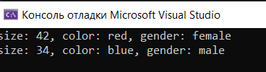
Рис. 2. Вывод в консоль
Далее добавим конструкторы без параметров, с параметрами, с параметром-объектом того же класса и деструкторы в программу и создадим для них три статические переменные. Первый конструктор задает значения для объектов, а именно пустые значения, второй заполняет переменные значения, а третий копирует их. Посмотрим наглядно как это работает со статическими переменными(Приложение 2).

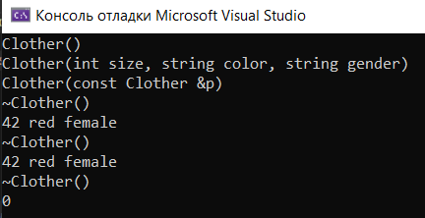
Рис. 3. Вывод конструкторов и дестрокуторов со статическими переменными.
Проделаем ту же рабоду с динамическими переменными, но такие переменные необходимо удалять вручную, так как если удалить ссылку, это не значит, что сам объект удалиться, к нему не будет доступа, а память засорять он будет(Приложение 3).

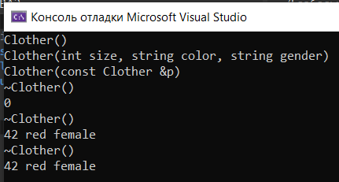
Рис. 4. Вывод конструкторов и деструкуторов с динамическими переменными.
Далее разберемся с допступностью методов и атриботов. По умолчанию в С++ при создании класса стоит private, который делает ненвидимымым свойства и функции класса вне структуры, поэтому вначале мы объявляем public, который делает видимым все без ограничений, так же есть метод protected, он делает доступным атрибуты и методы для наследников, но вне они не доступны, но если создать метод внутри класса, а реализацию сделать после, то атрибуты и методы будут доступны для этого метода. Далее мы сделаем переменную size – public, color – private, gender – protected. Напишем реализацию метода colored после объявления класса, который будет заменять цвет объекта на orange, а пол на male(Приложение 4).
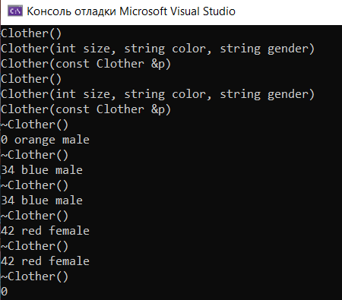
Рис. 5. Создание метода вне класса с разными уровнями доступа.
Теперь перейдем к созданию наследника класса. Создадим класс Dress, который унаследует все свойства и методы класса Clother, создадим конструкторы и деструкторы для класса наследника, а так же создадим объекты и попробуем применить к ним методы родительского класса. В консоли будут чередоваться конструкторы и деструкторы, сначала запускается конструктор или деструктор родителя, а следом за ним наследника(Приложение 5).
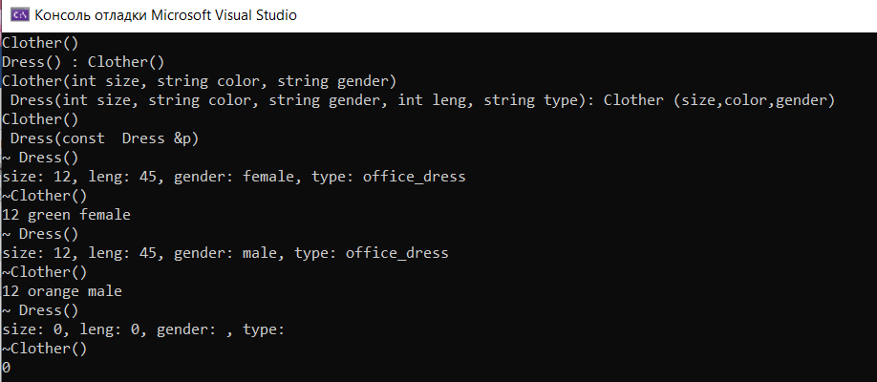
Рис. 6. Вывод в консоль, создание класса-наследника.
Так же стоит отметить, что мы можем создать новый объект класса Clother и поместить его в Dress, но наоборот сделать не получится. В этом случае конструкторы обоих классов будут выведены на консоль, а деструкторы будут использоваться только из класса родителя(Приложение 6).
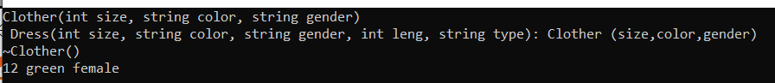
Рис. 7. Вывод в консоль Clother *c2 = new Dress() .
Далее мы создадим новый класс, который не будет наследоваться от других и попробуем применить метод композиции. Класс Shoes берет параметры из Clother, но не наследуется из него. Поэтому внутри класса придется создавать объекты относящиеся к классу Clother. Таким образом при выводе в консоль сначала будет запускаться конструктор или деструктор класса Shoes, а внутри будут запускаться конструкторы класса Clother.

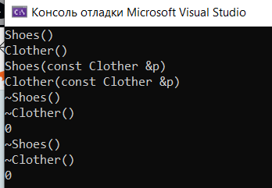
Рис. 8. Композиция – вывод в консоль.

Выводы по лабораторной работе:
В ходе лабораторной работы было изучено:
• Определения
o классов
o атрибутов, методов
o классов-наследников
o конструкторов (обязательно несколько: без параметров, с параметрами, с параметром-объектом того же класса), деструкторов
o доступности атрибутов и методов (показать, как влияют модификаторы private, protected, public)
• Реализация
o методов объектов
o реализация методов сразу в определении или после определения
o конструкторов, деструкторов
• Создание и использование (обращение к атрибутам, вызов методов)
o статически создаваемых объектов («MyClass obj;»)
o динамически создаваемых объектов («MyClass *obj = new MyClass();»)
o объектов с помощью различных конструкторов (у каждого создаваемого объекта должны быть: конструктор без параметров, с параметрами, с параметром-объектом того же класса – конструктор копирования)
o инициализация полей класса в списке инициализации конструктора
o помещение объектов в переменные различных типов (объяснять, чем отличается MyBase * obj = new MyBase() от MyBase * obj = new MyDeriv())
o объектов классов-наследников (проверить и продемонстрировать, какие конструкторы классов при этом вызываются)
o композиция объектов: атрибутом одного объекта класса A является другой объект класса B (не указатель!), инициализируемый в списке инициализации конструктора класса A; показать, когда этот объект класса B удаляется
o композиция объектов: атрибутом одного объекта класса A является указатель на другой объект класса B, создаваемый в конструкторе класса A и уничтожаемый в деструкторе класса A; композируемые классы должны определяться отдельно (не один в другом); при композиции показать, в чем разница, если объект класса А хранит прямо объект класса В или указатель на объект класса В.
• Уничтожение
o статически созданных объектов
o динамически созданных объектов
o объектов классов-наследников (проверить и продемонстрировать, какие деструкторы классов при этом вызываются)
Приложение 1
Репозиторий: https://github.com/Saruma01/2op
Исходный код:
#include <iostream>
using namespace std;
class Clother {
public:
int size;
string color, gender;

void print_clothers() const {

cout << "size: " << size << ", color: " << color << ", gender: " << gender << endl;

}
};

int main()
{
Clother a;
a.size = 42;
a.color = "red";
a.gender = "female";
a.print_clothers();

Clother *b = new Clother();
b->size = 34;
b->color = "blue";
b->gender = "male";
b->print_clothers();
}

Приложение 2
#include <iostream>
using namespace std;
class Clother {
public:
int size;
string color, gender;

Clother() {
cout << "Clother()\n";
size = 0;
color = "";
gender = "";
}
Clother(int size, string color, string gender) {
cout << "Clother(int size, string color, string gender)\n";
this->size = size;
this->color = color;
this->gender = gender;
}
Clother(const Clother &p) {
cout << "Clother(const Clother &p)\n";
size = p.size;
color = p.color;
gender = p.gender;
}
~Clother() {
cout << "~Clother()\n";
cout << size << " " << color << " " << gender << endl;
}
void print_clothers() const {

cout << "size: " << size << ", color: " << color << ", gender: " << gender << endl;

}
};

int main()
{
Clother a1;
Clother a2(42,"red","female");
Clother a3(a2);
}

Приложение 3
#include <iostream>
using namespace std;
class Clother {
public:
int size;
string color, gender;

Clother() {
cout << "Clother()\n";
size = 0;
color = "";
gender = "";
}
Clother(int size, string color, string gender) {
cout << "Clother(int size, string color, string gender)\n";
this->size = size;
this->color = color;
this->gender = gender;
}
Clother(const Clother &p) {
cout << "Clother(const Clother &p)\n";
size = p.size;
color = p.color;
gender = p.gender;
}
~Clother() {
cout << "~Clother()\n";
cout << size << " " << color << " " << gender << endl;
}
void print_clothers() const {

cout << "size: " << size << ", color: " << color << ", gender: " << gender << endl;

}
};

int main()
{
Clother *a1 = new Clother();
Clother *a2 = new Clother(42,"red","female");
Clother *a3 = new Clother(*a2);

delete a1;
delete a2;
delete a3;
}

Приложение 4
#include <iostream>
using namespace std;
class Clother {
public:
int size;
protected:
string gender;
private:
string color;
public:
Clother() {
cout << "Clother()\n";
size = 0;
color = "";
gender = "";
}
Clother(int size, string color, string gender) {
cout << "Clother(int size, string color, string gender)\n";
this->size = size;
this->color = color;
this->gender = gender;
}
Clother(const Clother &p) {
cout << "Clother(const Clother &p)\n";
size = p.size;
color = p.color;
gender = p.gender;
}
~Clother() {
cout << "~Clother()\n";
cout << size << " " << color << " " << gender << endl;
}
void print_clothers() const {

cout << "size: " << size << ", color: " << color << ", gender: " << gender << endl;
}

void colored();
};
void Clother::colored() {
color = "orange";
gender = "male";
}
int main()
{
Clother a1;
Clother a2(42,"red","female");
Clother a3(a2);

Clother *b1 = new Clother();
Clother *b2 = new Clother(34, "blue", "male");
Clother *b3 = new Clother(*b2);
b1->colored();
delete b1;
delete b2;
delete b3;
}

Приложение 5
#include <iostream>
using namespace std;
class Clother {
public:
int size;
protected:
string gender;
string color;
public:
Clother() {
cout << "Clother()\n";
size = 0;
color = "";
gender = "";
}
Clother(int size, string color, string gender) {
cout << "Clother(int size, string color, string gender)\n";
this->size = size;
this->color = color;
this->gender = gender;
}
Clother(const Clother &p) {
cout << "Clother(const Clother &p)\n";
size = p.size;
color = p.color;
gender = p.gender;
}
~Clother() {
cout << "~Clother()\n";
cout << size << " " << color << " " << gender << endl;
}
void print_clothers() const {

cout << "size: " << size << ", color: " << color << ", gender: " << gender << endl;
}

void colored();
};

class Dress : public Clother {
public:
int leng;
string type;

Dress() : Clother() {
cout << "Dress() : Clother()\n";
leng = 0;
type = "";
}
Dress(int size, string color, string gender, int leng, string type): Clother (size,color,gender) {
cout << " Dress(int size, string color, string gender, int leng, string type): Clother (size,color,gender)\n";
this->leng = leng;
this->type = type;

}
Dress(const Dress& p) {
cout << " Dress(const Dress &p)\n";
size = p.size;
color = p.color;
gender = p.gender;
leng = p.leng;
type = p.type;
}
~Dress() {
cout << "~ Dress()\n";
cout << "size: " << size << ", leng: " << leng << ", gender: " << gender << ", type: " << type << endl;
}
void print_clothers() const {

cout << "size: " << size << ", color: " << color << ", gender: " << gender << endl;
}
};

void Clother::colored() {
color = "orange";
gender = "male";
}
int main()
{
Dress c1;
Dress *c2 = new Dress(12, "green", "female", 45, "office_dress");
Dress* c3 = new Dress(*c2);
c3->colored();

delete c2;
delete c3;
}

Приложение 6
#include <iostream>
using namespace std;
class Clother {
public:
int size;
protected:
string gender;
string color;
public:
Clother() {
cout << "Clother()\n";
size = 0;
color = "";
gender = "";
}
Clother(int size, string color, string gender) {
cout << "Clother(int size, string color, string gender)\n";
this->size = size;
this->color = color;
this->gender = gender;
}
Clother(const Clother &p) {
cout << "Clother(const Clother &p)\n";
size = p.size;
color = p.color;
gender = p.gender;
}
~Clother() {
cout << "~Clother()\n";
cout << size << " " << color << " " << gender << endl;
}
void print_clothers() const {

cout << "size: " << size << ", color: " << color << ", gender: " << gender << endl;
}

void colored();
};

class Dress : public Clother {
public:
int leng;
string type;

Dress() : Clother() {
cout << "Dress() : Clother()\n";
leng = 0;
type = "";
}
Dress(int size, string color, string gender, int leng, string type): Clother (size,color,gender) {
cout << " Dress(int size, string color, string gender, int leng, string type): Clother (size,color,gender)\n";
this->leng = leng;
this->type = type;

}
Dress(const Dress& p) {
cout << " Dress(const Dress &p)\n";
size = p.size;
color = p.color;
gender = p.gender;
leng = p.leng;
type = p.type;
}
~Dress() {
cout << "~ Dress()\n";
cout << "size: " << size << ", leng: " << leng << ", gender: " << gender << ", type: " << type << endl;
}
void print_clothers() const {

cout << "size: " << size << ", color: " << color << ", gender: " << gender << endl;
}
};

void Clother::colored() {
color = "orange";
gender = "male";
}
int main()
{

Clother *c2 = new Dress(12, "green", "female", 45, "office_dress");
delete c2;
}

Приложение 7
#include <iostream>
using namespace std;
class Clother {
public:
int size;
protected:
string gender;
string color;
public:
Clother() {
cout << "Clother()\n";
size = 0;
color = "";
gender = "";
}
Clother(int size, string color, string gender) {
cout << "Clother(int size, string color, string gender)\n";
this->size = size;
this->color = color;
this->gender = gender;
}
Clother(const Clother &p) {
cout << "Clother(const Clother &p)\n";
size = p.size;
color = p.color;
gender = p.gender;
}
~Clother() {
cout << "~Clother()\n";
cout << size << " " << color << " " << gender << endl;
}
void print_clothers() const {

cout << "size: " << size << ", color: " << color << ", gender: " << gender << endl;
}

void colored();
};

class Shoes {
public:
Clother* a1;

Shoes() {
cout << "Shoes()\n";
a1 = new Clother;
}
Shoes(int size1, string color1, string gender1) {
cout << "Shoes(int size1, string color1, string gender1)\n";
a1 = new Clother(size1,color1,gender1);
}
Shoes(const Shoes& p) {
cout << "Shoes(const Clother &p)\n";
a1 = new Clother(*(p.a1));
}
~Shoes() {
cout << "~Shoes()\n";
delete a1;
}
};
void Clother::colored() {
color = "orange";
gender = "male";
}
int main()
{

Shoes *c2 = new Shoes();
Shoes* c3 = new Shoes(*c2);
delete c2;
delete c3;
}

